一、填空题(每道小题10分)
1. 共射放大电路由于功率传输的 低，因此不适合于作为功放。
2. OCL功放电路静态时输出电压等于 V。
3. OCL功放电路一般采用大小相等且对称的 个电源供电。
4. OTL功放电路静态时输出电压等于 。
5. 理想情况下，乙类功放的传输效率约等于 % 。
二、单选题(每道小题10分)
1. 功率放大电路与电压放大电路的区别主要在( )。
A 前者比后者电源电压高
B 前者比后者的效率高
C 前者比后者输出的电流大
D 前者比后者的电压放大倍数大
2. 图示2.1电路中，二极管D1和D2的作用是消除( )。
A交越失真
B 截止失真
C 饱和失真
D 惰性失真
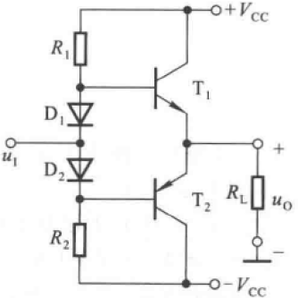
3. 图示2.1电路中，当输入为正弦波时，若R1虚焊，则输出电压( )。
A 仅有正半周
B仅有负半周
C为正弦波
D严重畸变的波形
4. 图示2.2电路中，假设V_{CC}=12 V，T₁和T₂的饱和管压降为|U_{ces}| = 2 V，输入电压足够大。最大不失真输出电压的有效值等于( ) V。
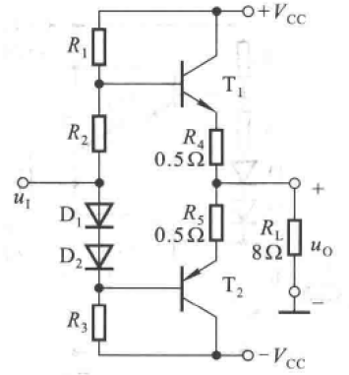
A 10
B 6.65
C 7.07
D 14.14
5. 试问图示2.3电路属于( )类型的功放电路。
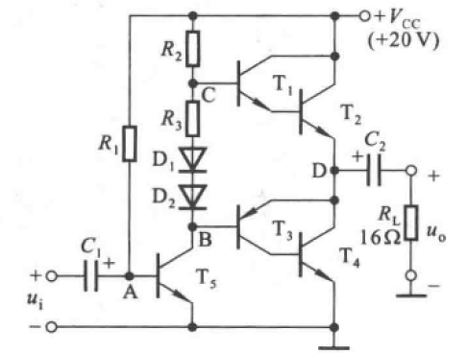
A OCL
B OTL
C BTL
D 豪兰德

